בבא מציעא קו - בין הלכה לתיאולוגיה
תוספות יום טוב מסכת בבא מציעא פרק ט משנה ו
אם מכת מדינה וכו' - כתב הר"ב רוב שדות של אותה מדינה או אותה בקעה...ומשמע ודאי דטובא איכא בינייהו דהני שני הפירושים דלהרמב"ם אפילו נשתדף כל הבקעה שזו בתוכה לא הוי מכת מדינה עד שישתדוף רובא דכל הבקעות שבעיר מה שאין כן לרש"י. ולרש"י נמי כשנשתדפו רוב הבקעות ולא רוב דזו בתוכה לא הוי מכת מדינה מה שאין כן להרמב"ם. ואפשר לי לומר שהר"ב כתב לתרווייהו לענין דינא אף על פי שבמשנה אין לפרש שני הפירושים דהא אי הא לא הא. מ"מ לענין דינא אפשר לדון כתרווייהו. דכל ספק ממון לקולא לנתבע והרי החוכר הוא מוחזק בחכירתו.

דבר יעקב  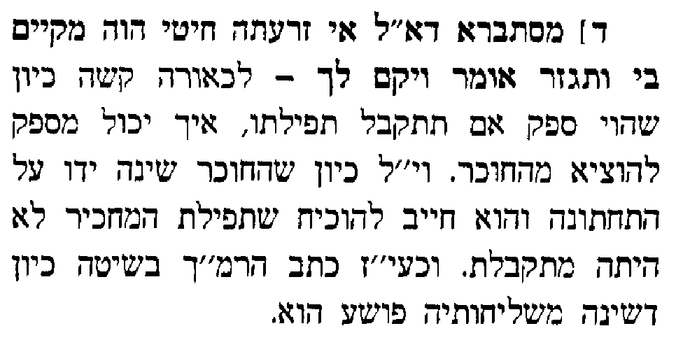 | משך חכמה במדבר כא:א  וישמע הכנעני מלך ערד יושב הנגב. זה עמלק, ושינה לשונו לדבר בלשון כנען כדי שיהיו ישראל מתפללים להשם ליתן הכנענים בידם, והם אינם כנענים - רש"י. אע"פ דאם הוי ידעי שהם עמלקים היו מתפללים על עמלקים שיתן בידם, מכל מקום לא היתה מועלת תפילתם, כיון שהתפללו בטעות. ומזה יצאה ההלכה הקבועה בתלמוד פרק המקבל (בבא מציעא קו, א): אמר ליה [המשכיר] זרעה חיטי ואזל וזרעה שערי, ואשתדוף רובא דבאגא ואישתדוף נמי הנך שערי דיליה (מאי? מי אמרינן דאמר ליה, אילו זרעתה חיטי הוה נמי משתדפא) או דילמא מצי אמר, אילו זרעת חיטי הוי מקיים בי (איוב כב, כח) "ותגזר אומר ויקם לך" - שאני לא ביקשתי מהשי"ת בתחילתה השנה שיצליחני בשעורים אלא בחיטי (רש"י) ונכון.

תורת חיים מסכת בבא מציעא דף קו עמוד א
לניסא זוטא מיהא חזינא. וא"ת ולימא ליה אי הוית חזית היה הקב"ה מעכב על ידיהן שלא ידרסו אי נמי שלא יבאו לתוך העדר כלל דהוה ניסא זוטא? ויש לומר דמצי למימר דאי לא אתו שמה לא הייתי מכיר בנסי ולא רצה הקב"ה לעשות לי נס נסתר אלא נס מפורסם כדי שאתן לו שבח והודאה על הנס.

תרומת הדשן פסקים וכתבים סימן סח
אשר שאלתני (כנראה ר' אליה מפראג) על אשה שיושבת תחת בעלה ואינה בת בנים ונודרת ואינה מקיימת. ובעלה רוצה לגרשה בלא כתובה, דהיא מן היוצאים בלא כתובה, ומשמע מדברי מהר"ם דגם בזמנינו נוהג דין זה. אלא שהיא טוענת דהואיל ואינה בת בנים לא הפסידה כתובתה, דנודרת משום כלוי בנים והרי היא אינה בת בנים. או דילמא מצי למימר שמא תיענש היא בשאר פורענות וילקה גם הוא עמה? לכאורה בצד הראשון יפה חלקת דהכי דייק מהר"ם במרדכי אהיכא דעובר הוא על החרם. אמנם נראה דיש לחלק ואיכא למימר דהיכא דאינה בת בנים מצי טעין אלו לא פשעת ונדרת ולא קיימת הוי מתרחיש לי ניסא כמו שנעשה לאמנו שרה ע"ה. והכי אשכחן ממש בתלמודא דהיכא דמצי למימר ליה דהוה לך למעבד מאי דמחייבת ולדידי הוי מתרחיש ניסא מצי טעין. כדאמרינן פ' המקבל (ב"מ קו:) אהא דקאמר שמואל לא שנו אלא שזורעה ואכלה חגב אבל לא זרעה כלל, מצי למימר הוה מתרחש ליה ניסא לא יבושו בעת רעה כו'. ופריך עלה מרועה שהניח עדרו כו' ואמאי לימא נמי אי הוה התם מתקיים בי גם את הדוב גם את הארי כו', גם שאירע לדוד המלך, ומשני כדאיתא התם. אלמא דמצי למימר הוה מתרחיש לי ניסא, הכי נמי מצי טעין הוה מתקיים בי היפלא מה' דבר וגו'.

שו"ת חוות יאיר סימן סא
ראינו מן התורה מן הנביאים ומן הכתובים שסמכו על הגורל באשר נעשה בלי מחשבות אדם ופעולת אנוש מצד התחכמות אך בגורל תחלק הארץ וכן סמכו על הגורל במיתת עכן ויונתן לולי שפדאוהו העם לא מצד הודאתו ונאמר בחיק יוטל הגורל ומה' כל משפטו ואפילו באומות העולם היה מקובל זה כמו גבי יונה והמן הרשע לפשטי' דקרא. מפני שקרוב הדבר שאם הגורל כהוגן ידבק בו השגחה עליונה כמ"ש הבה תמים מש"כ אם הגורל מקולקל אין מבוא לומר שמי שזכה מאת ה' היתה זאת הן שהקלקול ע"י תחבולת אנוש או בשגגה עכ"פ הגורל מקולקל ומצי כל חד למימר אלו נעשה הגורל כהוגן היה קיימא לי שעתי ע"פ מזלי או ע"פ תפילתי שיתן לי הצלחה בכל עסקיי. יותר ממ"ש בש"ס דב"מ ק"ו ע"א דמצי מחכיר למימר הוי מתקיים בי ותגזור אומר ויקם לך וכמ"ש אתה תומיך גורלי. ואע"פ שמתוס' שם סוף העמוד יש קצת סתירה לזה דלא אמרינן כך על תפילה כללית מ"מ גורל שאני דבלה"נ מסוגל להשגחה אם נעשה כהוגן. וגדולה מזה נ"ל אם הערים אדם והטיל ב' פתקים ששמו כתוב עליו לקלפי וזכה אחר בפתק מז"ט וגילה זה החוטא אח"כ ובדקו ומצאו כך. מ"מ יכולי' האחרים לבטל הגורל ואפילו הוא עצמו והנלפענ"ד כתבתי

מפניני הרב
וצריך להבין דברים אלו, דאיזה שייכות יש בין מצות תקיעת שופר לבין אמירת ברכות התפילה... ולכאורה מן ההכרח לומר שגדר מצות תקיעת שופר הוא בתורת תפילה ואף שבעלמא מתפללים באמירת לשון – בר"ה שהוא יום הדין... מתפללים דרך תקיעת שופר – תפילה בלי מילים ובלי תיבות, כי אין אנו יודעים באמת את מה לבקש.

שערים בתפילה
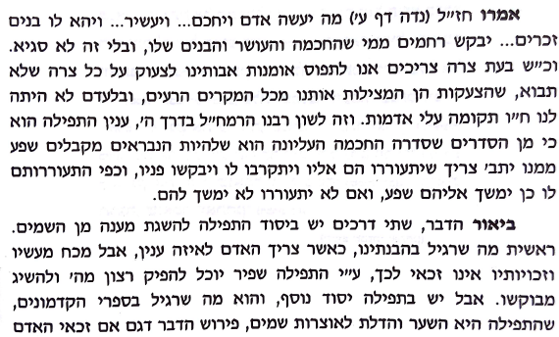 | 